东北财经大学科教创新楼项目监理
中标（定标）候选人公示
标段唯一标识码：（1900102042607071428057404J112001）
1.招标项目公示基本情况
项目名称：东北财经大学科教创新楼项目监理
标段名称：东北财经大学科教创新楼项目监理
标段编号：E210200ET07000941001001
公示开始日期：2026 年 08 月 17 日 公示结束日期：2026 年 08 月 20 日
发布媒介：辽宁建设工程信息网、辽宁省招标投标监管网
2.评标情况
2.1 中标（定标）候选人基本情况
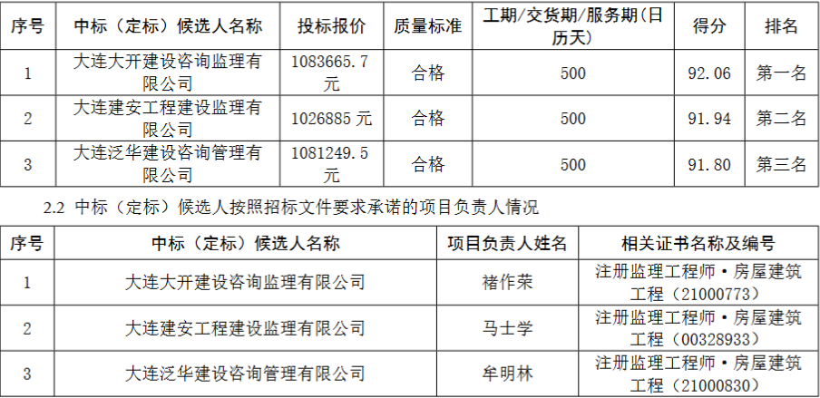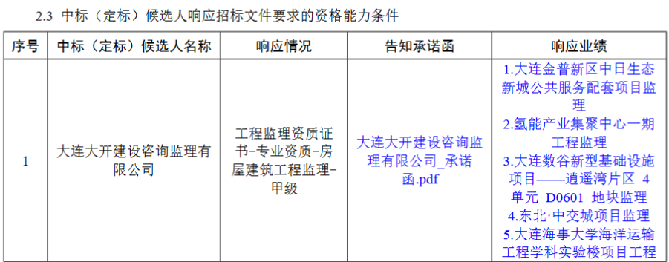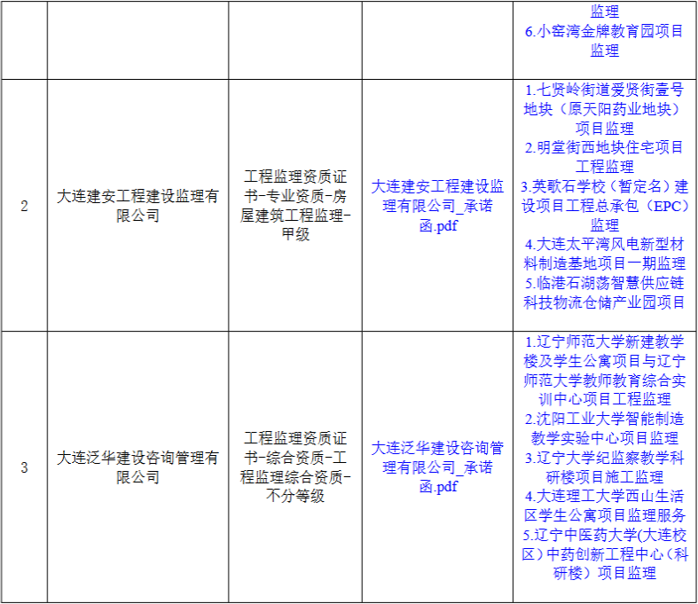
3.提出异议的渠道和方式
根据《中华人民共和国招标投标法实施条例》第五十四条规定，投标人或其它利害关系人对该公示内容有异议的，应当在中标候选人公示期间通过辽宁省建设工程投标盲盒系统以书面形式向招标人提出。招
标人应当自收到异议之日起 3 日内作出书面答复，作出答复前，应当暂停招标投标活动。对招标人答复仍持有异议的，应当在收到答复之日起 10 日内通过辽宁省建设工程投标盲盒系统以书面形式向招标投标监督部门提出投诉。
4. 其他公示内容
4.1 废标单位及废标原因
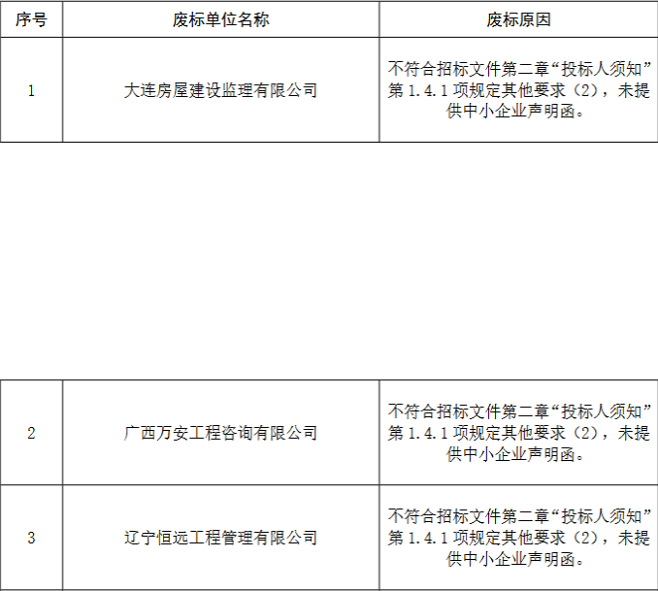
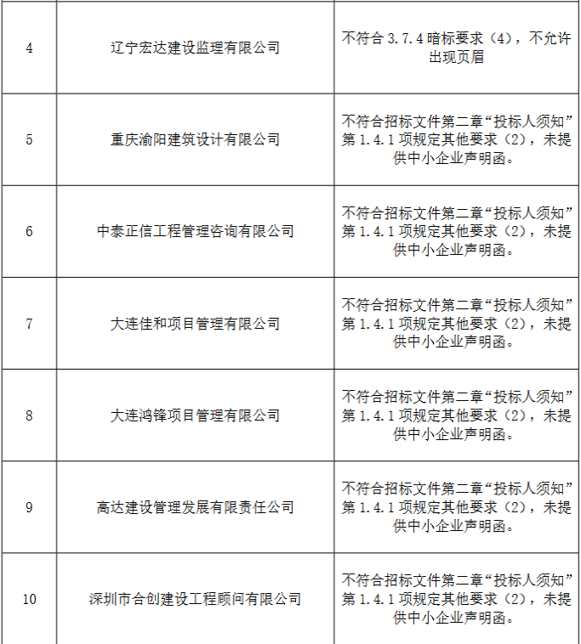
4.2 其他公示内容说明：/
5.监督信息
1.监督部门：大连市沙河口区财政局，负责人：褚科长，联系方式：0411-84368575。
6.联系方式
招 标 人： 东北财经大学 招标代理机构： 辽宁宏发工程管理
咨询有限公司
地 址：大连市沙河口区尖山街217号 地址：大连市西岗区长春
路 171 号
联 系 人： 韩莹 联 系 人： 王迪、于景宇、
杨妍、牟裕家、罗亿柳、王佳

